Ремонт подвальных помещений завершили в нескольких жилых домах Сосенского
24.08.2018

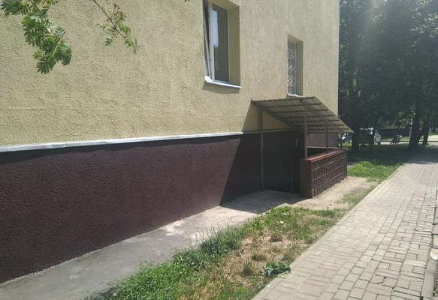
Ремонт подвальных помещений завершили в нескольких жилых домах Сосенского. Фото: архив
Ремонт подвальных помещение нескольких жилых домов завершили 23 августа в поселке Газопровод поселения Сосенское.
— Специалисты провели работы по восстановлению продухов и гидроизоляции стен. Были заменены двери и обустроены входы в подвал, сделали ремонт приямков. Все работы провели в многоквартирных жилых домах №11, №12 и №14 поселка Газопровод, —рассказала заместитель главы администрации поселения Сосенское Светлана Стародубцева.
Она отметила, что мероприятия состоялись в рамках соответствующей муниципальной программы. Их реализовали на средства из местного бюджета.
Ранее ремонт подвальных помещений провели в домах №10 поселка Газопровод и №8 и №22 поселка Коммунарка.

Адрес страницы: http://tinao.mos.ru/presscenter/news/detail/7531802.html
Префектура Троицкого и Новомосковского административных округов города Москвы

